STORY #69729 基础组件中引用了支付的表,根据分布式需要，需解除依赖-详细设计

**变更记录**

|  |  |  |  |  |
| --- | --- | --- | --- | --- |
| **版本号** | **修改原因／内容** | **修改人** | **审核／**  **批准人** | **修改时间** |
| V0.1 | 创建 | 周旭东 |  | 2019-03-05 |
|  |  |  |  |  |
|  |  |  |  |  |
|  |  |  |  |  |
|  |  |  |  |  |
|  |  |  |  |  |

**目录**

1 前言 3

1.1目的 3

1.2适用范围 3

1.3读者对象 3

1.4术语与缩略语 3

1.5参考/引用文档 3

2 详细设计 4

2.1界面设计 4

2.2程序设计 4

2.2.1包程序设计 4

2.2.2类程序设计 4

2.3数据库设计 4

2.4功能菜单信息 5

2.5注意点 5

# 1 前言

## 1.1目的

使开发人员思路清晰、代码逻辑正确，便于开发，为下一阶段开发工作提供依据，供项目经理、设计人员、测试人员和开发人员参考。

## 1.2适用范围

本文档是需求详细设计说明书，使用与开发、测试等环节。

## 1.3读者对象

项目经理、设计人员、测试人员和开发人员，以及其他项目干系人。

## 1.4术语与缩略语

## 1.5参考/引用文档

需求文档：

https://180.167.198.186:8066/svn/AMS/AMS_基础信息组件/Document/Requirement/STORY #69729 基础组件中引用了支付的表,根据分布式需要，需解除依赖/用户说明书：STORY #69729 基础组件中引用了支付的表,根据分布式需要，需解除依赖.doc

# 详细设计

## 2.1界面设计

无

## 2.2程序设计

### 2.2.1包程序设计

无

### 2.2.2类程序设计

|  |  |  |
| --- | --- | --- |
| 包名 | com.yss.ams.base.information.modules.bi.account.service.impl | |
| 类名 | FundAccService | |
| 父类 | ServiceBus<FundAccService> | |
| 接口 | IFundAccService | |
| 描述 | 产品账户信息 | |
| 方法 | updateById(List<BasePojo>) | |
| 描述 | 批量更新账户信息方法：更新时先查询需要更新的记录修改之前的记录，和外部传过来的对象，将对象封装成json，通过调用消息总线，通过TopicConstants.BASE_FUNDACC消息主题发送给只支付组件，最后调用基类的更新方法updateById(List<BasePojo>)对数据进行更新。 |
| 注解 | @Override |
| 参数 | List<FundAcc> |
| 返回值 | String：格式化的json串 |

updateById方法具体逻辑：

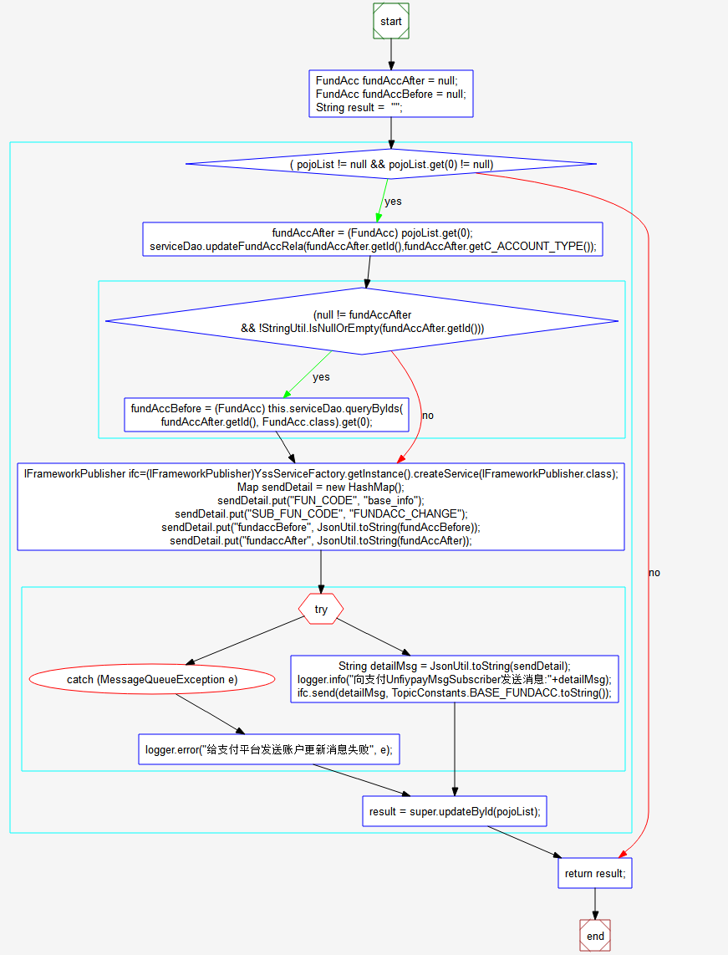

## 2.3数据库设计

无

## 2.4功能菜单信息

无

## 2.5注意点

TopicConstants.BASE_FUNDACC 由框架组代为增加。

对应主题的消息处理由支付平台进行处理。